ثانوية بهية حيدور . السنة الدراسية : 2023/2024
المستوى : 3 ثانوي . المدّة : 2 ساعة
التمرين الأوّل : (10 نقاط)
I- عند اللحظة 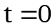 نترك كرية معدنية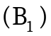 كتلتها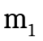 تسقط بدون سرعة ابتدائية وفق المحور الشاقولي 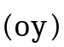 الموجه نحو الأسفل .
1- الدراسة التجريبية لحركة سقوط الكريةمكنتنا من تمثيل القوى الخارجية المؤثرة عليها خلال أحد مراحل الحركة كما هو موضح في الشكل التالي :

أ/ حدّد التمثيل الصحيح مع التعليل .
ب/ أيّ نظام تم فيه تمثيل القوى الخارجية المطبقة على الكرية ؟
جـ/ أذكر نوع السقوط ( حقيقي أو حر ).
2- نتائج الدراسة مكنتنا من تمثيل البيانين : 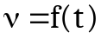 الذي يعطي تغيرات السرعة بدلالة الزمن و 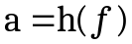 الذي يعطي تغيرات التسارع بدلالة شدة قوة الإحتكاك الممثلين في الشكل التالي :

أ/ بتطبيق القانون الثاني لنيوتن بيّن أنّ : 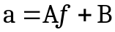 حيث 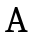و ثابتان يطلب تعيين عبارتيهما حيث شدة الإحتكاك تعطى بالعلاقة 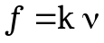.
ب/ تأكّد أنّ دافعة أرخميدس مهملة .
جـ/ أوجد سلم رسم البيان .
3- أحسب معامل الاحتكاك ثم حدّد وحدته في جملة الوحدات الدولية .
4- أحسب الكتلة بطريقتين .
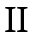- عند اللحظة نترك كرية معدنية ثانية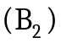كتلتها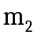 تسقط سقوطا حرا من النقطة 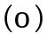تبعد عن سطح الأرض مسافة .
بعد الدراسة التجريبية تمكنا من تمثيل البيان 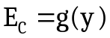 الذي يعطي تغيرات الطاقة الحركية بدلالة .
1- أثبت أن عبارة 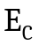 تكتب من الشكل : 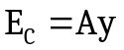 حيث ثابت

يُطلب تعيين عبارته .
2- استنتج : أ/ الإرتفاع عن سطح الأرض .
ب/ الكتلة .
جـ/ سرعة إرتطام الكرية بالأرض .
3-أحسب مدّة السقوط .

التمرين الثاني : (10 نقاط)

تتشكل لعبة أطفال من :
- مستوي مائل أملس 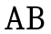 طوله يميل عن الأفق بزاوية قابلة
للضبط بين 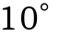 و 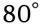 عن طريق تحريك الموضع شاقوليا .
- جهاز استقبال للكرية ( نعتبرها نقطة مادية ) طوله 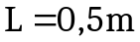
الذي يأخذ دائما وضعا شاقوليا و الموجود على الحلبة و في المستوي
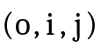 .
الجزء الأول : دراسة حركة الكرية على المسار .
نقوم بإرسال كرية صغيرة من البلاستيك نعتبرها نقطية كتلتها من الموضع بسرعة إبتدائية 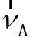 لتصل إلى الموضع بسرعة 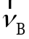 الذي يرتفع عن سطح حلبة اللعبة بـ.
1- بتطبيق القانون الثاني لنيوتن على الكرية ، أكتب المعادلة الزمنية للسرعة 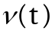 بدلالة :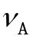 ، و.
2- إنّ الدراسة التجريبية لحركة الكرية مكنتنا من تمثيل البيان 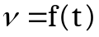 الذي يعطي تغيرات سرعة الكرية بدلالة الزمن :
أ/ من بين البيانين 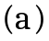 و 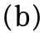 حدّد البيان المناسب لهذه الدراسة مع التعليل.
ب/استنتج : - سرعة الكرية عند الموضع .
- 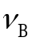 سرعة الكرية عند الموضع .
- طول المستوي .
جـ/أحسب قيمة الزاوية .
الجزء الثاني : دراسة حركة الكرية في المعلم .
تغادر الكرية المستوي وتنطلق في الهواء لتشغل عدة مواضع 
محددة بإحداثيتين و عند كل لحظة زمنية .
1- بتطبيق القانون الثاني لنيوتن على الكرية ، أثبت أن عبارة شعاع
الموضع لحركة الكرية في المعلم تكتب على الشكل :
حيث 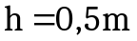 .
2- استخرج معادلة مسار الكرية .
3- نريد للكرية أن تسقط على جهاز الإستقبال الذي يوجد على مسافة 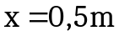، يتحقق ذلك بالنسبة للزاويتين 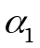 و 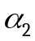 .
- أوجد قيمتي و .
يعطى : 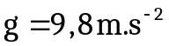 ، 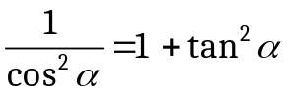 ، نعتبر كل التأثيرات مع الهواء مهملة . موفقيــــن

ثانوية بهية حيدور . 3 ثانوي |  | تصحيح فرض الفصل الثاني 23/24
التمرين الأوّل:  I-1-أ/التمثيل الصحيح هو التمثيل 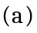 لأن دافعة أرخميدس تكون دائما موجهة نحو الأعلى و هذا يناقض التمثيل 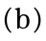  كما أن شدة الإحتكاكات دائما تكون شدتها أقل من شدة الثقل و هذا يناقض التمثيل 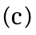 .  ب/ مثلت القوى الخارجية المطبقة على الكرية في النظام الدائم .  جـ/ السقوط حقيقي لأن الكرية خاضعة لقوتين : ثقلها  و قوة إحتكاك الهواء 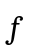 .  2-أ/ بتطبيق القانون الثاني لنيوتن على الكرية المنسوبة حركتها إلى معلم سطحي أرضي نعتبره عطاليا :  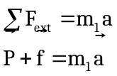  نسقط على المحور 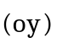 : 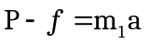  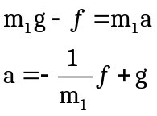  و بالتالي عبارة 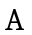 : 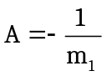 و عبارة : 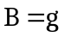  ب/ إثبات أنّ دافعة أرخميدس مهملة :  في اللحظة 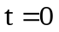 تكون 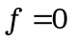 و 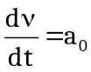 :  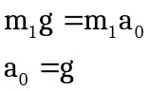  إذن دافعة أرخميدس مهملة .  جـ/ إيجاد سلم الرسم :  محور الفواصل :  من التمثيل : 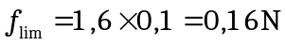  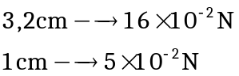  محور التراتيب :  من البيان 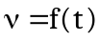 : 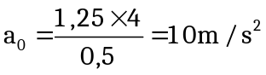  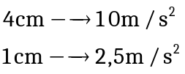  3-حساب معامل الإحتكاك :  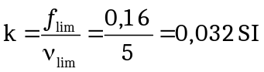  وحدة : 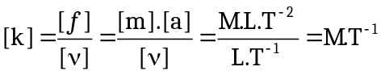  4- حساب 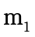 :  الطريقة 1 :  التمرين الثاني :  الجزء 1:  1- المعادلة الزمنية للسرعة :  بتطبيق القانون الثاني لنيوتن على الكرية المنسوبة حركتها إلى معلم سطحي أرضي نعتبره عطاليا :  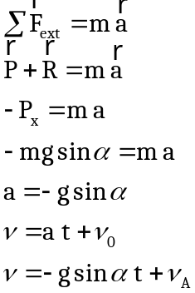  2-أ/ البيان هو المناسب لهذه الدراسة لأن معادلته البيانية 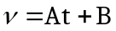 مطابقة للمعادلة الزمنية للسرعة .  ب/ استنتاج 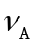 : 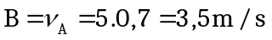  -استنتاج 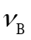 : 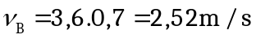  -استنتاج :  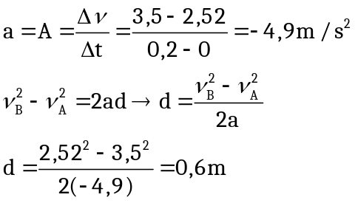  جـ/حساب : 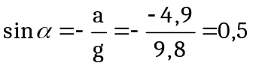  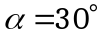  الجزء 2 :  1- عبارة شعاع الموضع : 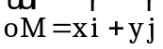  بتطبيق القانون الثاني لنيوتن على الكرية : 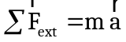  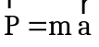 |  | من التمثيل : 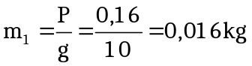  الطريقة 2 :  من البيان 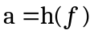 : 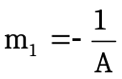  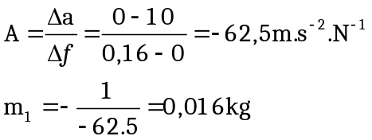  II-1-إيجاد عبارة 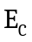 :  بتطبيق مبدأ إنحفاظ الطاقة : 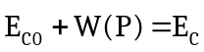  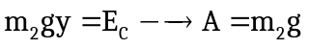  2-أ/ تحديد : 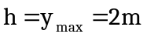  ب/ حساب 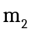 : 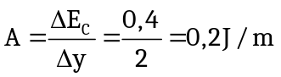  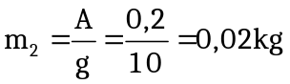  جـ/ حساب عند الإرتطام بالأرض : 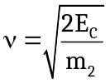  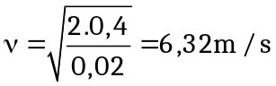  3- حساب مدة السقوط : 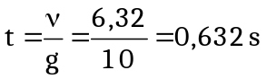  إذن :  2- معادلة المسار : 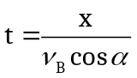 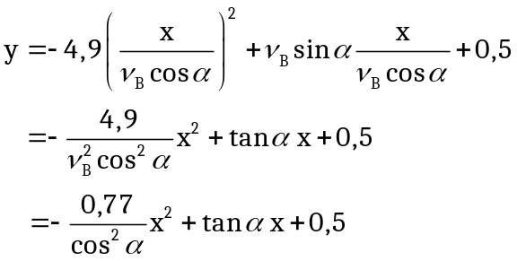  3- حساب 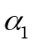 و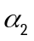 :  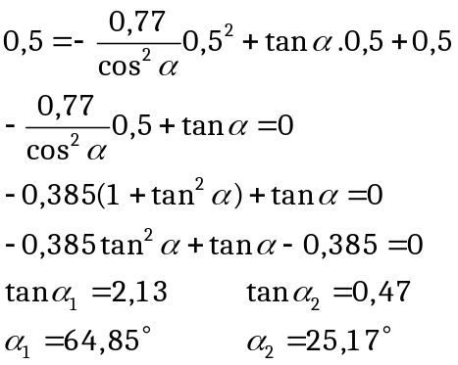
 | على المحور 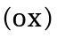 | على المحور 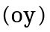
التسارع | 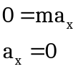 | 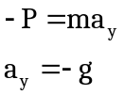
السرعة | 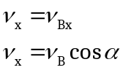 | 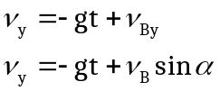
إحداثيات  الموضع | 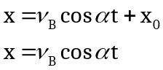 | 